Министерство образования Республики Беларусь

Учреждение образования

БЕЛОРУССКИЙ ГОСУДАРСТВЕННЫЙ УНИВЕРСИТЕТ

ИНФОРМАТИКИ И РАДИОЭЛЕКТРОНИКИ

Факультет компьютерных систем и сетей

Кафедра программного обеспечения информационных технологий

Дисциплина: Системный анализ и машинное моделирование

ОТЧЕТ ПО ЛАБОРАТОРНОЙ РАБОТЕ № 4

ПОСТРОЕНИЕ И ИССЛЕДОВАНИЕ АНАЛИТИЧЕСКОЙ МОДЕЛИ НЕПРЕРЫВНО-СТОХАСТИЧЕСКОЙ СИСТЕМЫ МАССОВОГО ОБСЛУЖИВАНИЯ

Вариант 27

Выполнил

студент: гр.651004 Овчелупов М.Ю.

Проверил: Мельник Н. И.

Минск 2019

**Задание 1**

В СМО вида М/М/1/1 поступают заявки двух видов. Заявка первого вида появляется на входе с вероятностью р, второго с вероятностью (1-р). Заявка первого вида имеет более высокий приоритет и может вытеснить заявку второго вида из канала в очередь, если место в очереди свободно или из системы, если место занято. В случае, когда заявка первого вида застает систему в состоянии обслуживания заявки первого вида, то она ставится в очередь, если место ожидания свободно или занято заявкой второго вида (менее приоритетная заявка теряется). Найти относительные пропускные способности Q1 и Q2. λ = 0,5, μ = 0,45, р = 0,4.

Общий вид кодировки состояния системы: (J T).

J - состояние накопителя {0 – заявка отсутствует, 1 – заявка низкого приоритета, 2 – заявка высокого приоритета}.

T - состояния канала {0 - свободен, 1 - обслуживает заявку низкого приоритета, 2 - обслуживает заявку высокого приоритета}.

Построим граф состояний.

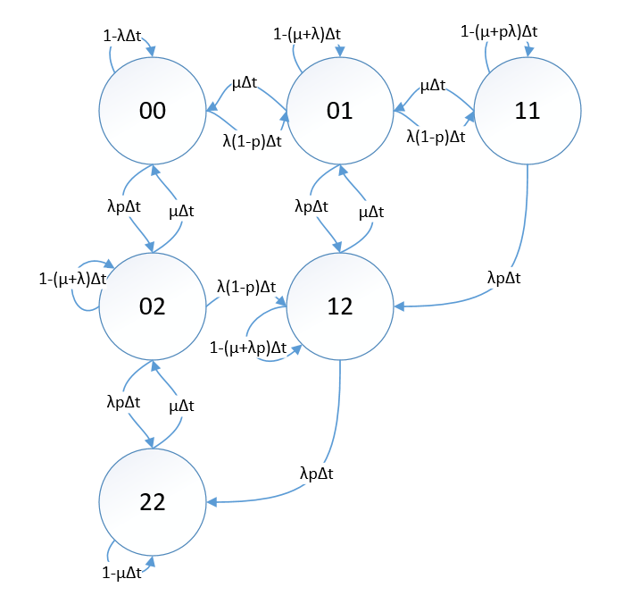

Запишем линейные алгебраические уравнения для финальных вероятностей состояний системы.













Решив систему уравнений при λ = 0.5, μ = 0.45, р = 0.4, получим следующие вероятности состояний:

P00 = 0.369003690036900369

P01 = 0.21639566274118278522

P02 = 0.11570765829202754688

P11 = 0.085921807264881400015

P12 = 0.12596795932343969265

P22 = 0.08700322234156820623

Исходя из полученных данных, рассчитаем теоретические значения относительных пропускных способностей Q.









**Задание 2**

Для СМО из задания 1 построить имитационную модель и исследовать ее (разработать алгоритм и написать имитирующую программу, предусматривающую сбор и статистическую обработку данных для получения оценок заданных характеристик СМО).

Результат работы программы:

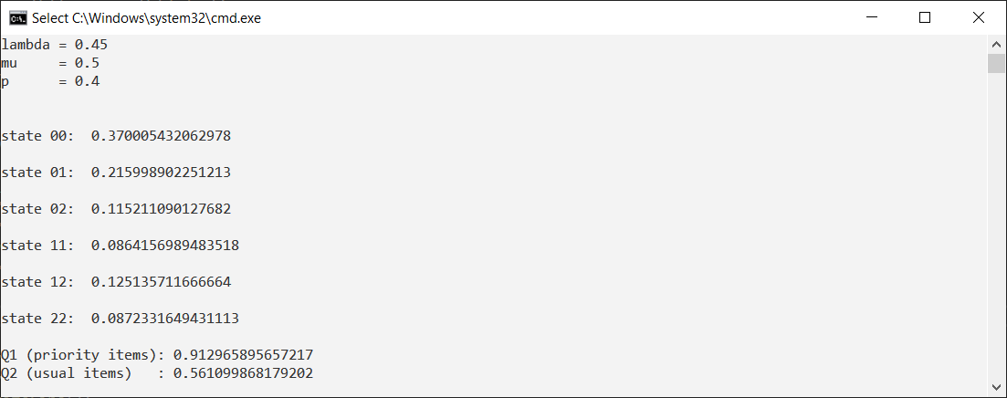

Вывод:

В ходе лабораторной работы была аналитически смоделирована непрерывно- стохастическая СМО и разработана программа, имитирующая поведение данной СМО. Построенная модель позволяет статистически подсчитать характеристики СМО. Статистическое значение искомой характеристики оказывается близким к теоретически рассчитанному. Значит, имитационная модель построена верно. Было также замечено, что на выходные данные влияют параметры СМО, такие как λ, μ, р.